Изображение | Описание | Продукция | Габаритные размеры |  | Комплектация | Мин. количество, шт | Стоимость с НДС
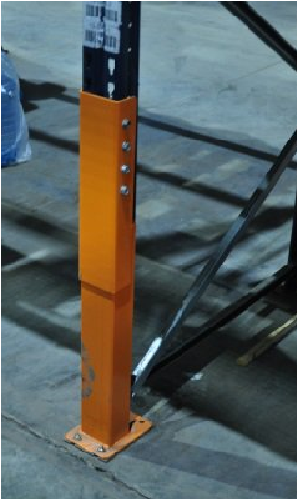 | Продукт представляет из себя съемный суппорт, устанавливающийся взамен поврежденной в нижней части стойки. Поврежденная часть стойки отрезается, на ее место встраивается Робусто. Крепление осуществляется болтовыми и анкерными соединениями. Восстанавливает несущую способность поврежденной стойки; повышенная износостойкость; ремонтопригодность | Робусто красная | ст 70х60 мм | высота 900 мм | Робусто, пластина 2шт, метизы (2 анкера, 8 болтов, 8 гаек, 16 шайб) | 1 | 2250,00 руб.
 |  |  | ст 80х60 мм |  |  |  | 2250,00 руб.
 |  |  | ст 90х65 мм |  |  |  | 2350,00 руб.
 |  |  | ст 100х65 мм |  |  |  | 2470,00 руб.
 |  |  | ст 110х65 мм |  |  |  | 2620,00 руб.
 |  |  | ст 120х65 мм |  |  |  | 2730,00 руб.
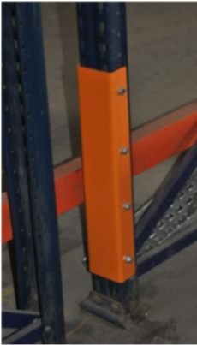 | Продукт представляет из себя съемный швеллер, устанавливающийся поверх поврежденной части стойки. Крепление осуществляется болтовыми соединениями. Восстанавливает несущую способность поврежденной стойки;  защита от динамических воздействий;  ремонтопригодность | Робусто желтая | ст 70х60 мм | высота 500 мм | Робусто желтая, 8 болтов | 1 | 850,00 руб.
 |  |  | ст 80х65 мм |  |  |  | 850,00 руб.
 |  |  | ст 90х65 мм |  |  |  | 850,00 руб.
 |  |  | ст 100х65 мм |  |  |  | 895,00 руб.
 |  |  | ст 110х65 мм |  |  |  | 895,00 руб.
 |  |  | ст 120х65 мм |  |  |  | 925,00 руб.
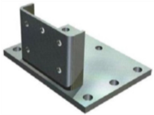 | Продукт представляет собой металлическое изделие для крепления рамы стеллажа к полу. | Подпятник стойки | 150х200 мм | 4 отверстия под анкера | Подпятник, 2 анкера | 1 | 550,00 руб.
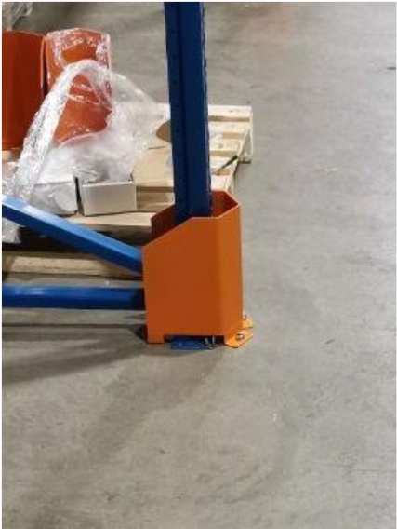 | Продукт представляет собой металлическое изделие для установки у основания стойки посредством анкерного крепления к полу. Защита от динамических воздействий | Защита стойки металл | 140х220 мм | Высота 300 мм, | Защита, 4 анкера | 1 | 1400,00 руб.
 |  |  | 200х200 мм | Высота 410 мм |  |  | 2200,00 руб.
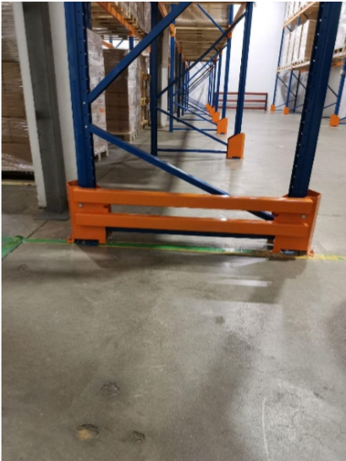 | Продукт представляет собой металлическое изделие для установки с торца рамы посредством анкерного крепления к полу. Защита от динамических воздействий. Продукт представляет собой две фронтальные защиты и две горизонтали сечением 60х40 мм. | Защита рамы двойная | длина 2500 мм |  | Защита стойки 2шт.  Горизонталь 2 шт., анкера 8 шт. | 1 | 5850,00 руб.
 |  | Защита рамы одинарная | длина 1200 мм |  | Защита стойки 2шт.  Горизонталь 1 шт., анкера 8 шт. | 1 | 2900,00 руб.
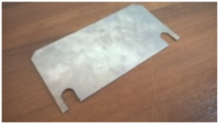 | Продукт представляет собой металлическое изделие для установки под подпятник стойки для выравнивания отклонения рамы | Пластина нивелирующая | 150х200 мм с двумя пазами под анкера |  | Пластина | 1 | 45,00 руб.
 |  |  |  |  |  | 500 | 35,00 руб.
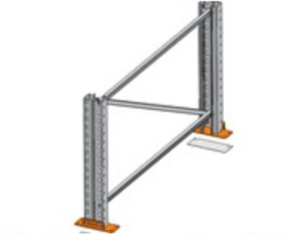 | Продукт представляет собой металлическое изделие для установки взамен поврежденного элемента раскосной системы | Диагональ, горизонталь | 40х70 мм с одним отверстием, длина 1400 мм |  | Диагональ, болт | 1 | 580,00 руб.
 |  |  | 40х40 мм с одним отверстием, длина 1400 мм |  | Диагональ, болт | 1 | 475,00 руб.
 |  |  | 30х30 мм с одним отверстием, длина 1400 мм |  | Диагональ, болт | 1 | 360,00 руб.
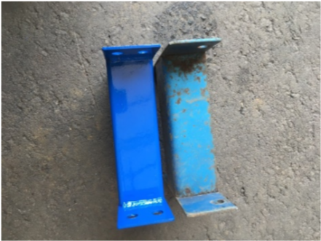 | Продукт представляет собой изделие с креплением к стойкам болтовыми соединениями | Межрамная связь | длина 200 мм |  | межрамная связь, 4-8 болтов | 1 | 550-1850 руб.
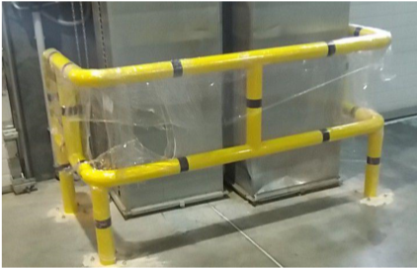 | П-образная защита колонн | По индивидуальному запросу |  |  |  |  | От 8000 руб.
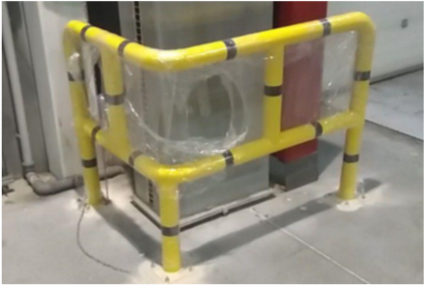 | Угловая защита колонн | По индивидуальному запросу |  |  |  |  | От 8000 руб.
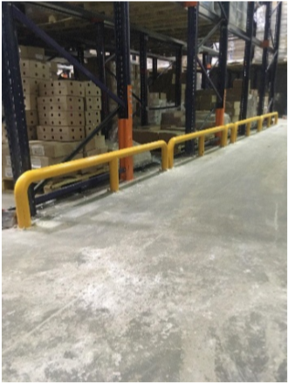 | Защита стеллажей в зонах активного движения ШТ. Защита представляет собой гнутую трубу (диаметром 54, 72, 89 мм).  Крепление к полу осуществляется 4 анкерами к полу | По индивидуальному запросу |  |  |  |  | От 6000 руб.
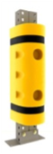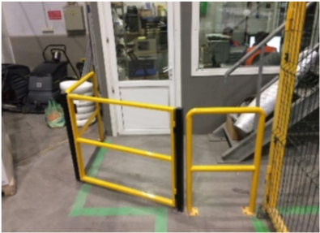 | Продукт представляет собой металлическое изделие высотой 1000 мм.  Петли предусматриваются по требованию заказчика двусторонние или односторонние. | Калитка | длина 1300 мм, высота 1000 мм |  | калитка | 1 | От 5000 руб.
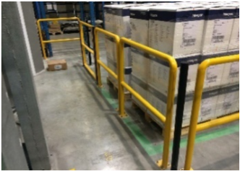 | Продукт представляет собой металлическое изделие высотой 1000 мм.  для разграничения потоков. | Ограждение | 1000х600 мм |  | ограждение | 1 | 5500,00 руб.
 |  |  | 1000х800 мм |  |  |  | 6700,00 руб.
 |  |  | 1000х1000 мм |  |  |  | 7900,00 руб.
 |  |  | 1000х1100 мм |  |  |  | 8050,00 руб.
 |  |  | 1000х1200 мм |  |  |  | 8300,00 руб.
 |  |  | 1000х1300 мм |  |  |  | 8600,00 руб.
 | Продукт представляет собой изделие из трубы квадратного сечения. Крепление осуществляется 4 анкерами к полу | Столб | 50х50 мм, высота 1000 мм |  | Столб, 4 анкера | 1 | 1200,00 руб.

